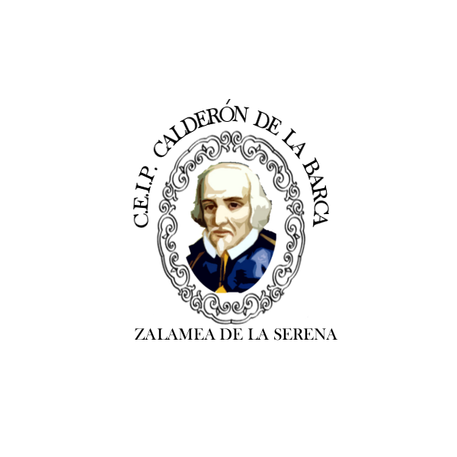
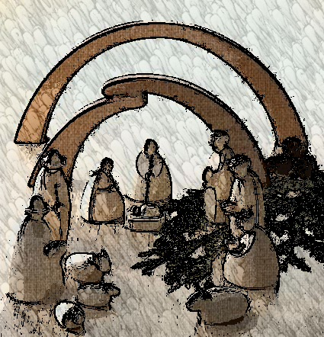
Con motivo de Nuestras Tradiciones navideñas, convocamos desde la asignatura de Religión:
II Edición
“Concurso de Belenes y balconeras”
CEIP Calderón de la Barca.

Será un trabajo para realizarlo en familia, ya que estas son fiestas que giran en torno a ella.
Habrá 3 premios para los participantes y se podrán hacer de todos los modelos que la imaginación nos permita.
Los belenes y balconeras se expondrán la semana del 14 al 18 de diciembre en el Colegio siendo el 11 el último día de entrega.
Posteriormente todo el pueblo los podrá ver en la Parroquia durante todas las Fiestas de Navidad.

¡Ánimo y participa!

